**Ime/naziv naručitelja *(zamijeniti)***

**Covid - 6**

**Hotel management system**

**Dokumentacija projekta**

|  |  |
| --- | --- |
| ***Verzija:*** | *1.0* |
| ***Autori:*** | *Toni Čavara, Kristijan Hodja, Vjeran Šeremešić, Dominik Martinović, Dominik Paulić, Jurica Stanko* |
| ***Datum:*** | *17.4.2020.* |

**Sadržaj**

Ime/naziv naručitelja *(zamijeniti)* 0

Covid - 6 0

Hotel management system 0

Dokumentacija projekta 0

*Verzija:* 0

*1.0* 0

*Autori:* 0

*Toni Čavara, Kristijan Hodja, Vjeran Šeremešić, Dominik Martinović, Dominik Paulić, Jurica Stanko* 0

*Datum:* 0

*17.4.2020.* 0

Sadržaj 1

Verzija dokumenta 1 Pogreška! Knjižna oznaka nije definirana.

1. Verzija dokumenta 3

*Priloženu tablicu koristiti za unos i praćenje svih promjena učinjenih nad ovim dokumentom. Zabilježiti datum promjene, autora, verziju, te opis i obrazloženje učinjenih promjena u dokumentu.* 3

Datum 3

Autor 3

Verzija 3

Opis promjene 3

2. Distribucijska lista 3

*Priložena tablica sadrži popis svih osoba kojima je dokumentacija dana na uvid.* 3

Ime i prezime 3

Ustanova 3

Uloga u projektu 3

Željka Širanović 3

Tehničko veleučilište u Zagrebu 3

Mentor 3

3. Kratice 4

Kratica 4

Značenje 4

HMS 4

Hotel management system 4

HTTPS 4

HyperText Transfer Protocol Secure 4

SSL 4

Secure Sockets Layer 4

4. Opis projekta 4

Upoznati smo sa situacijom ugostiteljstva i njenom granom hotelijerstva, u toj kategoriji bismo htjeli podići razinu poslovanja i olakšati poslodavcima poslovanje, ujedno i zaposlenicima način na koji bi se odvijalo poslovanje. Također pošto smo se svi našli u ulozi gosta negdje, htjeli bismo da ugostitelji mogu ponuditi gostima aplikaciju koja će proces rezervacije učiniti što kraćim i time jednostavnijim i pospješiti sigurnije i bezbrižnije odsjedanje. 4

5. Tehnologija 4

● C++ - programiranje aplikacije 4

● HTTPS, SSL - protokoli korišteni za sigurnost sustava 4

● MySQL - programski jezik korišten za programiranje baza podataka 4

● HTML5, CSS3 - korišten za izradu dizajna web aplikacije 4

● PHP - korišten za programiranje nekih dijelova aplikacije 4

5.1. Razvojni alati 4

● Visual studio 2019 - program korišten za razvoj mobilne aplikacija 4

● Visual studio code - program korišten za razvoj web stranice 4

● SQLyog - program korišten za razvoj baza podataka 4

6. Wireframes (Storyboards) 4

MockFlow - za kreiranje wireframeova koristili smo online program MockFlow koji je jednostavan za izradu web i mobilnih wireframeova (nacrta stranice). 4

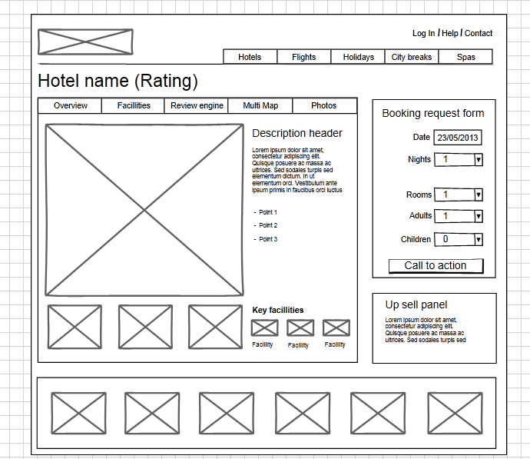 4

● Tablica sa sadržajima - svi sadržaji koji bi se doticali našega gosta, kao npr: doručak, ručak, večera, organizirani sadržaji u smještaju, naputci i ideje itd. 5

● Zahtjevi - gost bi mogao za tražiti neki posebni zahtjev, npr. poslugu u sobu ili zatražiti da ga se ne uznemirava, da mu se soba ne čisti itd. 5

● Dio sa podacima o putovanju (datum polaska, datum odlaska, broj soba, broj osoba) 5

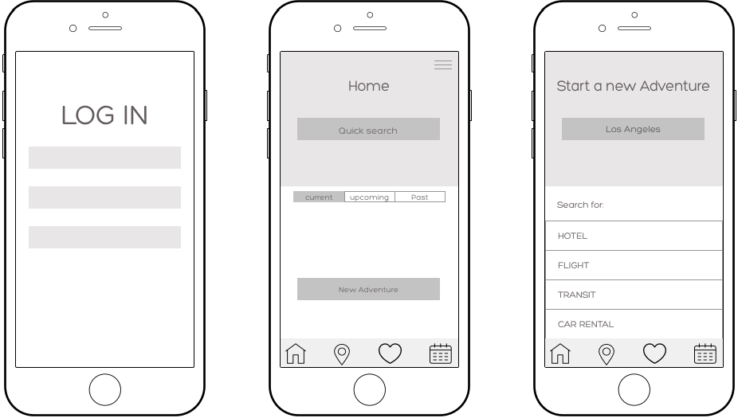 5

● Gost username šifra - gost bi na dan kada je rezervirao smještaj dobio svoj vlastiti username šifru pomoću kojeg bi se mogao prijaviti u aplikaciju 5

● Gost login šifra - gost bi na dan kada je rezervirao smještaj dobio svoju vlastitu šifru pomoću koje bi se mogao prijaviti u aplikaciju 5

● Login - sustav bi provjeravao unesene podatke i slao na iduće sučelje 5

● Tablica sa sadržajima - svi sadržaji koji bi se doticali našega gosta 5

7. Korisničko sučelje 5

*Ovo poglavlje opisuje:* 5

● *Sustav navigacije:* 5

o *Login sučelje (glavna navigacija)* 5

o *glavni izbornici - odabir hotela (navigacija dostupna samo u određenim sekcijama)* 5

o *Navigacija za osoblje (niži nivoi navigacije)* 5

7.1. Navigacija 5

7.1.1. Login sučelje 5

Ovakvu vrstu navigacije koristimo u projektu za upisivanje korisničkog imena, lozinke i ‘reCAPTCHA v3’ potvrdu 5

7.1.2. Glavni izbornik 5

Ulaskom u aplikaciju korisnik se susreće sa pretraživaćem ugostiteljskih objekata koje želi rezervirati. To predstavlja sekundarnu navigaciju. 5

7.1.3. Navigacija za osoblje 5

Ova navigacija bi se koristila za osoblje hotela i administratora sustava, kako bi mogli vidjeti koje su sobe rezervirane i uređivati postavke. 5

7.2. Pregled cjelina 5

7.2.1. Naziv cjeline (za svaku cjelinu posebno) 6

Sučelje za zaposlenike - omogućuje zaposlenicima međusobnu komunikaciju kao i komunikaciju sa gostima, pregled zadataka i pregled rezervacija te upravljanje istima. 6

Sučelje na korisnike - Svrha sučelja za korisnike je jednostavno pretraživanje ugostiteljskih objekata te rezerviranje istih. Sučelje je podijeljeno na dva dijela: web aplikacija te mobilna aplikacija za brzu i jednostavnu rezervaciju. 6

7.2.1.1. Naziv stranice 6

www.hmscovid6.com.hr 6

www.hmscovid6.com.hr/staff 6

8. Vodič kroz poznate probleme u radu 6

*Sadrži listu poznatih problema koji još nisu riješeni (npr. problemi prikaza u različitim preglednicima weba).* 6

● Mali bugovi koji će se riješiti u idućem updateu 6

● Problemi prikaza u različitim preglednicima weba 6

9. Dodaci 6

● Cijena sustava bi bila na pretplatu. 6

# Verzija dokumenta

*Priloženu tablicu koristiti za unos i praćenje svih promjena učinjenih nad ovim dokumentom. Zabilježiti datum promjene, autora, verziju, te opis i obrazloženje učinjenih promjena u dokumentu.*

|  |  |  |  |
| --- | --- | --- | --- |
| **Datum** | **Autor** | **Verzija** | **Opis promjene** |
|  |  |  |  |
|  |  |  |  |
|  |  |  |  |

# Distribucijska lista

*Priložena tablica sadrži popis svih osoba kojima je dokumentacija dana na uvid.*

|  |  |  |
| --- | --- | --- |
| **Ime i prezime** | **Ustanova** | **Uloga u projektu** |
| Željka Širanović | Tehničko veleučilište u Zagrebu | Mentor |

# Kratice

|  |  |
| --- | --- |
| **Kratica** | **Značenje** |
| HMS | Hotel management system |
| HTTPS | HyperText Transfer Protocol Secure |
| SSL | Secure Sockets Layer |

# Opis projekta

Upoznati smo sa situacijom ugostiteljstva i njenom granom hotelijerstva, u toj kategoriji bismo htjeli podići razinu poslovanja i olakšati poslodavcima poslovanje, ujedno i zaposlenicima način na koji bi se odvijalo poslovanje. Također pošto smo se svi našli u ulozi gosta negdje, htjeli bismo da ugostitelji mogu ponuditi gostima aplikaciju koja će proces rezervacije učiniti što kraćim i time jednostavnijim i pospješiti sigurnije i bezbrižnije odsjedanje.

# Tehnologija

* C++ - programiranje aplikacije
* HTTPS, SSL - protokoli korišteni za sigurnost sustava
* MySQL - programski jezik korišten za programiranje baza podataka
* HTML5, CSS3 - korišten za izradu dizajna web aplikacije
* PHP - korišten za programiranje nekih dijelova aplikacije

## Razvojni alati

* Visual studio 2019 - program korišten za razvoj mobilne aplikacija
* Visual studio code - program korišten za razvoj web stranice
* SQLyog - program korišten za razvoj baza podataka

# Wireframes (Storyboards)

MockFlow - za kreiranje wireframeova koristili smo online program MockFlow koji je jednostavan za izradu web i mobilnih wireframeova (nacrta stranice).



* Tablica sa sadržajima - svi sadržaji koji bi se doticali našega gosta, kao npr: doručak, ručak, večera, organizirani sadržaji u smještaju, naputci i ideje itd.
* Zahtjevi - gost bi mogao za tražiti neki posebni zahtjev, npr. poslugu u sobu ili zatražiti da ga se ne uznemirava, da mu se soba ne čisti itd.
* Dio sa podacima o putovanju (datum polaska, datum odlaska, broj soba, broj osoba)



* Gost username šifra - gost bi na dan kada je rezervirao smještaj dobio svoj vlastiti username šifru pomoću kojeg bi se mogao prijaviti u aplikaciju
* Gost login šifra - gost bi na dan kada je rezervirao smještaj dobio svoju vlastitu šifru pomoću koje bi se mogao prijaviti u aplikaciju
* Login - sustav bi provjeravao unesene podatke i slao na iduće sučelje
* Tablica sa sadržajima - svi sadržaji koji bi se doticali našega gosta

# Korisničko sučelje

*Ovo poglavlje opisuje:*

* *Sustav navigacije:*
  + *Login sučelje (glavna navigacija)*
  + *glavni izbornici - odabir hotela (navigacija dostupna samo u određenim sekcijama)*
  + *Navigacija za osoblje (niži nivoi navigacije)*

## Navigacija

### Login sučelje

Ovakvu vrstu navigacije koristimo u projektu za upisivanje korisničkog imena, lozinke i ‘[reCAPTCHA v3](https://developers.google.com/recaptcha/docs/v3)’ potvrdu

### Glavni izbornik

Ulaskom u aplikaciju korisnik se susreće sa pretraživaćem ugostiteljskih objekata koje želi rezervirati. To predstavlja sekundarnu navigaciju.

### Navigacija za osoblje

Ova navigacija bi se koristila za osoblje hotela i administratora sustava, kako bi mogli vidjeti koje su sobe rezervirane i uređivati postavke.

## Pregled cjelina

### Naziv cjeline (za svaku cjelinu posebno)

**Sučelje za zaposlenike** - omogućuje zaposlenicima međusobnu komunikaciju kao i komunikaciju sa gostima, pregled zadataka i pregled rezervacija te upravljanje istima.

**Sučelje na korisnike** - Svrha sučelja za korisnike je jednostavno pretraživanje ugostiteljskih objekata te rezerviranje istih. Sučelje je podijeljeno na dva dijela: web aplikacija te mobilna aplikacija za brzu i jednostavnu rezervaciju.

#### Naziv stranice

[www.hmscovid6.com.hr](http://www.hmscovid6.com.hr)

[www.hmscovid6.com.hr/staff](http://www.hmscovid6.com.hr/staff)

# Vodič kroz poznate probleme u radu

*Sadrži listu poznatih problema koji još nisu riješeni (npr. problemi prikaza u različitim preglednicima weba).*

* Mali bugovi koji će se riješiti u idućem updateu
* Problemi prikaza u različitim preglednicima weba

# Dodaci

* Cijena sustava bi bila na pretplatu.